8 Assurer la couverture de la clientèle
RÉFÉrentiel
Compétence | Savoirs associés
Mettre en œuvre et évaluer une démarche de prospection | Organisation commerciale et prospection opérationnelle ; gestion du temps ; outils de communication et de gestion commerciale
Mission 1 Réaliser un plan de tournée
1. Déterminez, pour la clientèle régulière, la durée du cycle de visite de Carry Nguyen, la durée d’une tournée et le nombre de tournées par cycle de visite.
Durée du cycle de visites : 6 semaines
Durée d’une tournée : 1 semaine
Nombre de tournées par cycle de visites : 6 tournées
2. Déterminez le nombre de clients de chaque catégorie à voir dans une tournée.
12 clients A, 7 clients B et 5 clients C (voir réponse à la question 3).
3. Programmez l’ensemble du cycle de visite.
Plan de tournée sur 6 semaines
 | S1 | S2 | S3 | S4 | S5 | S6
A | 12 | 12 | 12 | 12 | 12 | 12
B | 7 | 7 | 7 | 7 | 7 | 7
C | 5 | 5 | 5 | 5 | 5 | 5
Total | 24 | 24 | 24 | 24 | 24 | 24
4. Calculez le temps disponible de Carry Nguyen, le temps nécessaire pour assurer les visites régulières et le temps restant pour de la prospection.
Calcul du temps disponible sur un cycle de 6 semaines
Carry travaille 8 h – 1 h = 7 h par jour, 5 jours par semaine, soit 7 x 5 = 35 h par semaine (hors reporting)
Soit sur un cycle de 6 semaines : 35 x 6 = 210 h

Calcul du temps nécessaire pour assurer les visites régulières
 | Nb de visites sur 6 semaines | Nb de clients | Durée de la visite (en minutes) | Nb d’heures de visites sur 6 semaines
A | 6 | 12 | 75 | 90
B | 3 | 14 | 60 | 42
C | 1 | 30 | 60 | 30
Total |  | 57 |  | 162
Temps nécessaire pour assurer les visites : 162 heures

Calcul du temps restant pour de la prospection
Temps disponible 210 h – Temps nécessaire pour les visites 162 h = 48 h
Temps restant pour de la prospection : 48 heures
5. Sachant qu’une visite de prospection dure une heure, précisez si l’objectif fixé par M. Prévot de dix prospects par semaine est tenable.
Carry peut prospecter par semaine 48/6 semaines = 8 prospects.
L’objectif de 10 prospects par semaine n’est donc pas tenable.
Mission 2 Établir un plan de prospection physique
6. Géolocalisez vos clients avec une application comme Google Maps®.
Il est possible de créer une liste d’adresses pour visualiser les 12 clients.

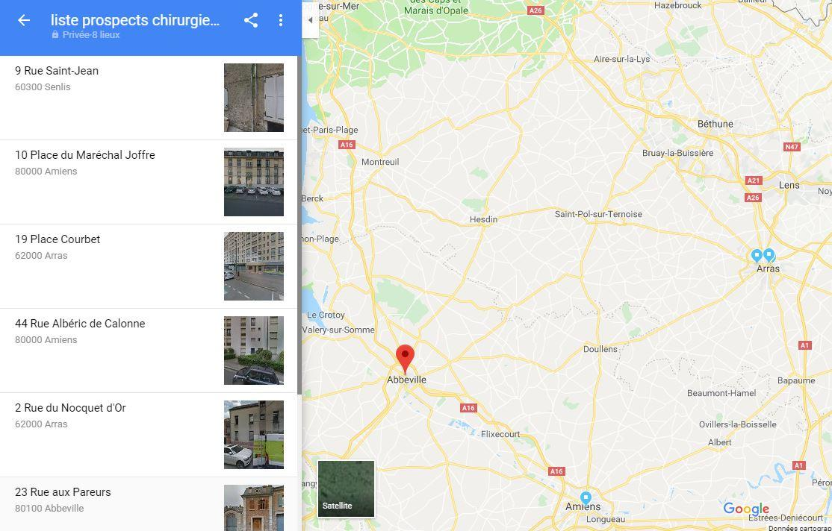

7. Établissez votre plan de prospection en optimisant les coûts et les kilomètres.
8. Complétez votre agenda et rédigez votre note de frais.
En utilisant la solution d’optimisation de tournée de la société de Portatour, les informations du site viamichelin.fr pour le kilométrage sur autoroute et les frais de péage, le plan de prospection peut être le suivant :

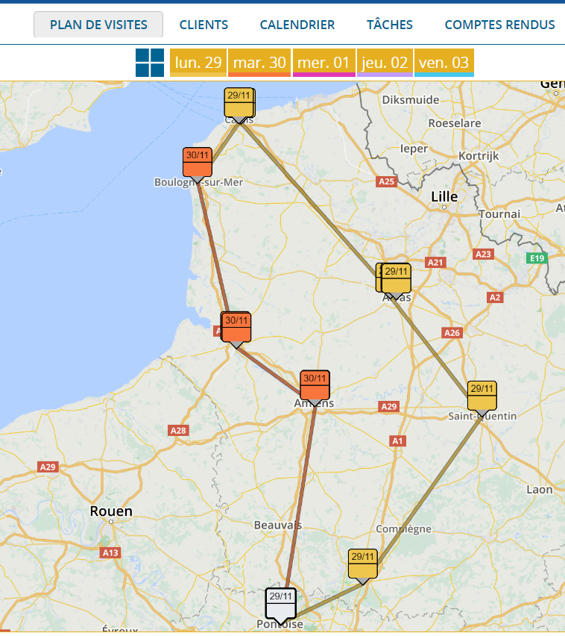

Début | Fin | Type ID | Type nom | Description | Durée (minutes) | Distance de trajet (km) | Rue | CP | Ville
08:00 | 08:00 | 0 | Domicile | Domicile | 0 |  | 2 rue Victor Hugo | 95000 | Cergy Pontoise
08:00 | 08:50 | 30 | Trajet |  | 50 | 62,2
08:50 | 09:50 | 10 | Client | AMIACH Bernard | 60 |  | 9 rue ST Jean | 60300 | SENLIS
09:50 | 11:14 | 30 | Trajet |  | 83 | 105,6
11:14 | 12:14 | 10 | Client | LEGRAND Jérôme | 60 |  | 8 rue St André | 2100 | SAINT QUENTIN
12:14 | 13:45 | 30 | Trajet |  | 61 | 84,1
12:14 | 12:44 | 31 | Pause | Pause | 30
13:45 | 14:45 | 10 | Client | DENEL Philippe | 60 |  | 19 place Courbet | 62100 | ARRAS
14:45 | 14:54 | 30 | Trajet |  | 8 | 3,0
14:54 | 15:54 | 10 | Client | FOUQUART Blaise | 60 |  | 2 rue Nocquet d'Or | 62000 | ARRAS
15:54 | 15:56 | 30 | Trajet |  | 2 | 0,7
15:56 | 16:56 | 10 | Client | LIBEAU Bérénice | 60 |  | 15 bd Faidherbe | 62100 | ARRAS
16:56 | 18:04 | 30 | Trajet |  | 68 | 109,5
18:04 | 19:04 | 10 | Client | SCHMIDT Pierre | 60 |  | 82 bd La Fayette | 62100 | CALAIS
19:04 | 19:10 | 30 | Trajet |  | 5 | 1,2
19:10 | 20:10 | 10 | Client | HENAUT Alice | 60 |  | 11 rue Darnel | 62100 | CALAIS
20:10 | 20:40 | 30 | Trajet |  | 30 | 35,0
20:40 | 20:40 | 2 | Autre arrêt | Nuitée 62200 BOULOGNE SUR MER | 0 |  |  | 62200 | BOULOGNE SUR MER
 |  | 40 | Récapitulatif du jour | 7 visites | 757 | 401,4
08:00 | 09:00 | 10 | Client | DEBAS Ophelie | 60 |  | 5 rue Charles Pron | 62200 | BOULOGNE SUR MER
09:00 | 09:56 | 30 | Trajet |  | 56 | 80,4
09:56 | 10:56 | 10 | Client | FRIVILLE Sophie | 60 |  | 23 rue aux pareurs | 80100 | ABBEVILLE
10:56 | 11:00 | 30 | Trajet |  | 3 | 1,4
11:00 | 12:00 | 10 | Client | REIX Jérôme | 60 |  | 13 av Champ de Foire | 80100 | ABBEVILLE
12:00 | 13:12 | 30 | Trajet |  | 42 | 50,6
12:00 | 12:30 | 31 | Pause | Pause | 30
13:12 | 14:12 | 10 | Client | BUCCINO-TOUGNE Christine | 60 |  | 10 pl Mar Joffre | 80000 | AMIENS
14:12 | 14:13 | 30 | Trajet |  | 0 | 0,2
14:13 | 15:13 | 10 | Client | BAILLY Xavier | 60 |  | 44 rue Albéric de Calonne | 80000 | AMIENS
15:13 | 16:34 | 30 | Trajet |  | 80 | 109,3
16:34 | 16:34 | 0 | Domicile | Domicile | 0 |  | 2 rue Victor Hugo | 95000 | Cergy Pontoise
 |  | 40 | Récapitulatif du jour | 5 visites | 511 | 241,9
 |  | 41 | Récapitulatif du plan de visites | 12 visites dans 5 jours | 1268 | 643,3

Des rendez- vous intégrés dans un calendrier :
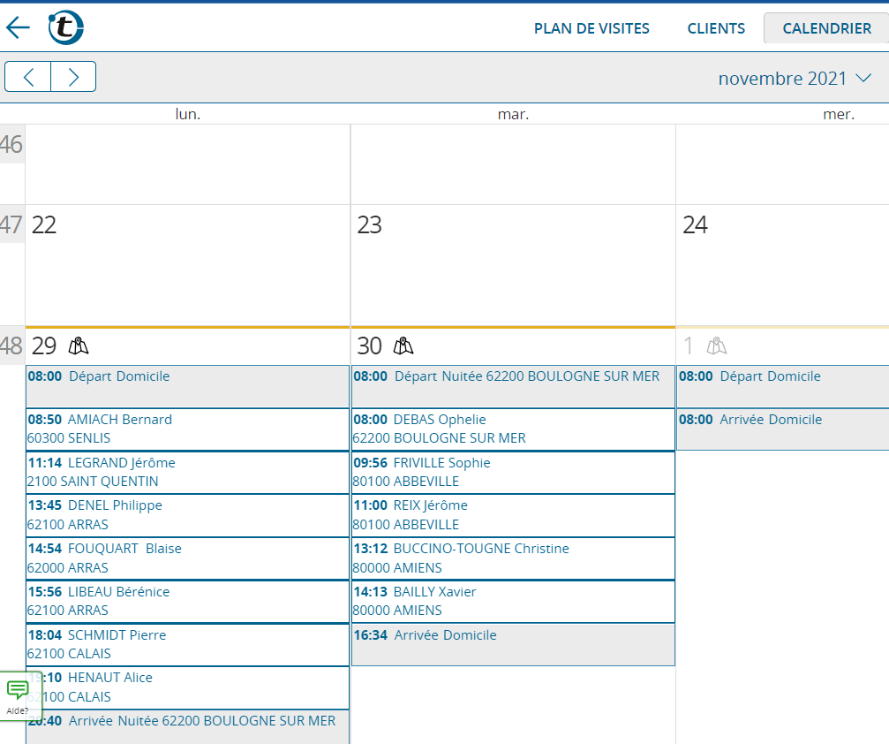

 | Autoroute | Ville | Total | Carburant | Péage
Jour 1 | 301 | 100,4 | 401,4 | 41,03 € | 16,30 €
Jour 2 | 190 | 51,9 | 241,9 | 18,30 € | 24,92 €
Total | 491 | 152,3 | 643,3 | 59,33 € | 41,22 €

Calcul du coût du carburant
NB : il est facile d’obtenir une estimation de ce coût sur un trajet en renseignant par exemple le formulaire « options » du site viamichelin.fr.
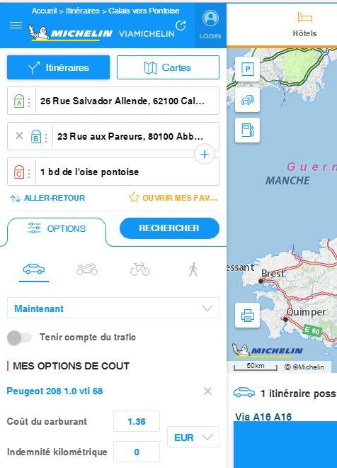

 | L/100 km | Consommation
Consommation en ville | 10 | 15,23*
Consommation sur autoroute | 8 | 39,28
* 152,3/100 x 10
Pour un prix de 1,65 € le litre d’essence sans plomb
(15,23 + 39,28) x 1,65 = 89,94 €

Éléments pour la rédaction de la note de frais
Coût du carburant | 89,94 €
Péage | 41,22 €
Hôtel | 35,00 €
Total | 166,16 €

Note de frais dans l’enveloppe des 170 €, mais hors frais de restauration.
Mission 3 Utiliser un logiciel d’optimisation des tournées
9. Distinguez les contraintes ou les critères pris en compte par un logiciel de gestion de tournée.
Dans le cadre d’une planification de visite d’une clientèle régulière, un logiciel de tournée est une aide précieuse pour optimiser le temps de visite.
Exemples de critères pris en compte :
- la catégorie de client : une durée et des fréquences de visites différentes peuvent être paramétrées ;
- les horaires d’ouverture et les dates de congé des clients déterminés ;
- les temps de pause obligatoire définis…
Mais les gains d’efficacité résident surtout dans la synchronisation du CRM et de l’agenda. En cas d’annulation de visite, le logiciel recalcule le parcours automatiquement.
Consultez la vidéo pour une démonstration du paramétrage et des fonctionnalités du logiciel Portatour : https://www.youtube.com/watch?v=MeLI4GVCZLg
10. Calculez le nombre de prospects supplémentaires que Carry pourrait visiter en adoptant cette solution.
L’utilisation du logiciel Portatour permet d’abaisser le temps de visite de 25 %, par réduction des temps de trajet. Si le temps passé en clientèle reste constant, ce gain de temps peut être mis à profit pour de la prospection.
En reprenant les informations et les résultats trouvés à la mission 1, on obtient :
Économie de temps de visite avec le logiciel |  |  | 25 %
Heures nécessaires pour assurer les visites |  |  | 162
Gain en heures : 162 x 0,2 |  |  | 32
Temps de prospection sur le cycle en heures : 48 + 32 |  |  | 80 h
Nombre de prospects visités sur le cycle |  |  | 80
Nombre de prospects par semaine : 80 prospects sur 6 semaines |  |  | 13

L’objectif de 10 prospects de la mission 1 peut donc être désormais atteint.

Entraînement
Exercice 1
- Créez le fichier géocodé avec les adresses GPS de ces prospects que vous pourrez implanter dans votre logiciel embarqué.
Les coordonnées GPS ainsi récupérées peuvent être entrées dans les navigateurs des voitures ou sur les solutions mobiles des commerciaux.
Dénomination | Adresse | Code postal | Commune | Latitude | Longitude
AFORTIORI | 80 rue André Karman | 93300 | AUBERVILLIERS | 48.906869 | 2.384536
IMPRIMERIE DU POTIER | 95 avenue de Bobigny | 93300 | BOBIGNY | 48.894684 | 2.44634
FCFP | 25 rue Benoit Frachon | 93300 | BOBIGNY | 48.905351 | 2.43189
SISSI | 2 avenue Président Salvador Allende | 93100 | MONTREUIL | 48.868927 | 2.456123
ADDAX IMPRIMERIE | 263 rue de Paris | 93100 | MONTREUIL | 48.854443 | 2.416309
BLH IMPRIM | 7 sentier Tortueux | 93100 | MONTREUIL | 48.867178 | 2.441661
ROTOGRAPHIE | 2 rue Richard Lenoir | 93100 | MONTREUIL | 48.854548 | 2.41878
IMPRESSION MULTI SEVICES | 6 rue Florian | 93500 | PANTIN | 48.894626 | 2.402334
ARCO IRIS | 46 rue de la république | 93110 | ROSNY SOUS BOIS | 48.869378 | 2.485217
SEBP | 109 bd Alsace Lorraine | 93110 | ROSNY SOUS BOIS | 48.88429 | 2.486139
Exercice 2
1. Calculez le nombre de visites à réaliser par an par catégorie de clients et le total des visites, ainsi que le temps nécessaire pour assurer l’ensemble des visites.
 | % | Nb visites/an/client | Durée des visites  (en minutes) | Nb de clients | Nb de visites/an | Nb heures visite
Grossistes | 10 % | 12 | 60 | 30 | 360 | 360
Installateurs | 50 % | 6 | 45 | 150 | 900 | 675
Partenaires SAV | 40 % | 6 | 30 | 120 | 720 | 360
 |  |  | Total | 300 | 1 980 | 1 395

Alicia a besoin de 1 395h par an pour couvrir l’intégralité de sa clientèle.
2. Déterminez le cycle de visite et le nombre de tournées.
Le cycle de visite correspond au temps entre deux visites des clients vus le moins souvent, soit 2 mois.
La tournée correspond au temps entre deux visites des clients vus le plus souvent, soit 1 mois.
On a donc un cycle de visite de deux tournées.
3. Évaluez le temps disponible pour les visites d’Alicia et sa capacité à les assurer.
Calcul du temps disponible : 42 semaines x 4,5 j x 8 h = 1 512 heures par an.
Alicia peut assurer ses visites et faire de la prospection pendant 1 512 – 1 395 = 117 heures.

4. Programmez le premier cycle de visite de l’année.
Plan du premier cycle de vente de l'année
 | Janvier | Février
Grossistes | 30 | 30
Installateurs | 75 | 75
Partenaires SAV | 60 | 60
Exercice 3
1. Calculez le temps disponible et le temps nécessaire pour effectuer vos visites et la prospection. Évaluez votre capacité à supporter seul(e) cette charge de travail.
Calcul du temps disponible
8 x 5 x 4 = 160 h par mois
Formation : 1 heure
Heures pour convenance personnelle : 3 heures
Heures de reporting : 1,5 x 5 x 4 = 30 heures
Donc un temps disponible de 126 heures.

Calcul du temps nécessaire
Portefeuille | Nb de clients | Nb de visites  /mois | Durée des négociations en minutes | Durée des trajets en minutes | Temps en minutes | Heures de visite
A | 10 | 4 | 60 | 20 | 3 200 | 53,33
B | 20 | 2 | 30 | 20 | 2 000 | 33,33
C | 40 | 1 | 30 | 20 | 2 000 | 33,33
Prospects | 4 | 1 | 60 | 20 | 320 | 5,33
Total |  |  |  | Total | 7 520 | 125,33

Temps disponible – Temps nécessaire = 126 – 125,33 = 40 min de surplus.
Vous pouvez donc assurer seul(e) cette charge de travail.
2. Programmez votre cycle de visite.
Plan de tournées sur un mois
 | S1 | S2 | S3 | S4
A | 10 | 10 | 10 | 10
B | 10 | 10 | 10 | 10
C | 10 | 10 | 10 | 10
Prospection | 1 | 1 | 1 | 1
3. Précisez si vous pouvez réaliser les nouveaux objectifs de prospection définis par votre directeur commercial, M. Foussat : doubler le nombre de prospects actuels.
M. Foussat a un objectif de 4 x 2 = 8 prospects par mois soit 5,33 heures de plus. L’objectif n’est pas atteignable.
4. Déterminez l’impact de la solution mobile dont vous êtes nouvellement équipé(e) sur votre temps disponible, vos temps de visite et de prospection et le nombre de prospects.
Calcul du temps disponible avec la solution mobile
La solution permet de gagner les 30 heures de reporting le soir. Le temps disponible est donc de 126 + 30 = 156 heures

Calcul du temps nécessaire avec la solution mobile
Portefeuille | Nb de clients | Nb de visites | Durée des négociations en minutes | Durée des trajets en minutes | Temps en minutes | Heures de visite
A | 10 | 4 | 66* | 15** | 3 240 | 54
B | 20 | 2 | 33 | 15 | 1 920 | 32
C | 40 | 1 | 33 | 15 | 1 920 | 32
Total | 70 |  |  | Total | 7 080 | 118
* 60 x (1+ 10 %) = 66
** 20 x (1 – 25 %) = 15
Vous avez besoin de 118 heures pour visiter vos clients.

Impacts sur le temps de prospection et le nombre de prospects
Vous dégagez donc 156 – 118 h = 38 heures pour de la prospection.
Si l’on considère que la durée d’une visite de prospection est de 66 min + 15 min pour les déplacements, soit 81 min, alors le nombre de prospects possible dans le mois est de 38 h x 60 /81 = 28 prospects.
Vous pouvez visiter sept fois plus de prospects.
Exercice 4
1. Estimez le nombre de clients de chaque catégorie à visiter par semaine.
Les clients A doivent être visités toutes les semaines.
Les clients B doivent être visités toutes les 2 semaines.
Les clients C doivent être visités toutes les 3 semaines.
Les clients D doivent être visités toutes les 6 semaines.
D’où un cycle de visite de 6 semaines de 6 tournées d’une semaine.
Le plan de prospection est le suivant :
 | S1 | S2 | S3 | S4 | S5 | S6
A | 2 | 2 | 2 | 2 | 2 | 2
B | 6 | 6 | 6 | 6 | 6 | 6
C | 5 | 5 | 5 | 5 | 5 | 5
D | 5 | 5 | 5 | 5 | 5 | 5
2. Calculez le temps de visite en heures (durée des trajets comprise).
Le temps disponible pour assurer l’ensemble des visites est de 26 heures par semaine.
Le nombre total de visites normales sur la semaine est de 2 x 2 + 6 + 5 + 5 = 20
La durée d’une visite normale est donc de = 26/20, soit 1,3 heure ou 78 minutes pour les clients B, C et D, et 156 minutes pour les clients A.
3. Évaluez les durées de visite pour chaque catégorie de clients.
Clients | Durée par client | Durée par semaine | Durée par cycle
A | 156 | 312 | 1 872
B | 78 | 468 | 2 808
C | 78 | 390 | 2 340
D | 78 | 390 | 2 340
Total en minutes |  | 1 560 | 9 360
Total en heures |  | 26 | 156
Exercice 5
1. Calculez, pour chaque segment de clientèle, les taux de pénétration de la marque par secteur. Commentez vos résultats
 | Associations sportives |  |  | Collectivités
 | S1 | S2 | S3 | S1 | S2 | S3
Clients | 60 | 25 | 40 | 15 | 100 | 150
Clients + prospects | 120 | 55 | 80 | 360 | 165 | 240
Taux de pénétration | 50 %* | 45 % | 50 % | 4 % | 61 % | 63 %
* 60/120 x 100 = 50 %
Commentaires : globalement le taux de pénétration des produits sur la cible des associations sportives avoisine les 50 % et est inférieur au taux de pénétration sur la cible des collectivités (plus de 60 %). À noter le taux de pénétration très faible sur les collectivités du secteur 1.
2. Conseillez M. Marco, compte tenu des scores d’affinité, sur les cibles de clients à prospecter.
Compte tenu des scores d’affinité et des taux de pénétration, il semble judicieux de cibler :
- les associations sportives du secteur S3 ;
- les collectivités du secteur S1.
Exercice 6
Vous pouvez télécharger sur le site Foucher le fichier NDRC_16674_Bloc1_chap08_Entrainement.xlsx.
1. Évaluez le potentiel annuel de clients à visiter par commercial en fonction du temps disponible et du type de visites à réaliser.
Calcul du temps disponible en heures pour les visites par commercial par an
Un commercial dispose de 22,5 semaines (26 semaines travaillées – 1,5 semaine de congé – 2 semaines pour autres missions).
Il consacre par an 787,5 heures pour les visites (22,5 semaines x 35 h par semaine)

Calcul du temps nécessaire en heures par client
Chaque client nécessite 4,2 h (2 h de présentation + 2 x 0,5 h visite de courtoisie + 1,2 h vente)

Calcul du potentiel de loueurs à visiter
Un commercial peut potentiellement visiter par an 188 clients (785,5 h/4,2 h). Cela couvre largement le marché potentiel de 56 clients.
2. Classez par ordre de priorité les visites à faire aux cinq nouveaux clients présents dans le CRM selon les critères de solvabilité et de potentiel de chiffre d’affaires.
La prise en compte des ratios d’autonomie financière, mais aussi des CA de valeur proche peut amener à déclasser le client « Pierre qui roule » en dernière position.
3. Calculez le temps nécessaire pour le commercial pour visiter les 56 loueurs, sachant que 71 % des visites seront des visites de courtoisie afin de se présenter à sa nouvelle clientèle et 29 % des visites de vente.
La tournée consiste à visiter les 56 points de vente.
71 % x 56 = 39,76
29 % x 56 = 16,24
Les visites vont nécessiter : (40 x 0,5) + (16 x 1,2) = 39,2 heures.
Il faut donc envisager plusieurs jours de tournée (une semaine) et donc un hébergement.
4. Déterminez le coût des visites à réaliser pour l’entreprise.
Élément de calcul | Nombre d’unités | Montant unitaire (€) | Montants
Salaire mensuel dont charges patronales | 0,25 | 2 800 | 700 €
Hébergement | 4 | 420 | 1 680 €
Repas | 10 | 15 | 150 €
Autres frais de vie (remboursement km, etc.) | 1 | 104 | 104 €
Frais de gestion commerciale | 56 | 5 | 280 €
Coût des visites |  |  | 2 914 €
5. Estimez le nombre total de kilomètres parcourus par le futur commercial, à l’aide d’une application de votre choix (ViaMichelin, Google Maps, Mappy, etc.). Son bureau, point de départ et d’arrivée, sera installé au siège social de Cycloyes, à Cloyes-sur-le-Loir.
Selon ViaMichelin, 741 km et 8 h 45 de trajet sans arrêt sont nécessaires pour réaliser l’ensemble des déplacements à prévoir.

Entraînement supplémentaire

Farmagic, entreprise alsacienne implantée à Haguenau, conçoit et fabrique des adhésifs médicaux pour les professionnels de la santé (hôpitaux, pharmacies, infirmiers…). Adalhaid Meyer est responsable commerciale de l’entreprise et elle vous a recruté(e) en tant que stagiaire afin que vous l’aidiez à moderniser ses outils et ses méthodes de prospection et passer d’ici deux ans en 100 % SaaS.
Elle vous a demandé de vous intéresser aux applications d’aide à l’optimisation des tournées. L’équipe de 24 commerciaux itinérants de l’entreprise couvre le territoire national, ainsi que la Suisse et la Belgique. Ils se déplacent en moyenne 250 jours par an pour un total annuel de 50 000 km de trajet chacun. L’objectif est donc, pour Mme Meyer, de réduire les frais liés aux déplacements de son équipe terrain.
1. Parmi les critères de sélection proposés dans la ressource 1, choisissez-en trois qui vous semblent les plus pertinents pour sélectionner l’application à retenir. Vous expliquerez vos choix à Mme Meyer dans un e-mail qui lui sera envoyé.
2. Adalhaid Meyer vous a indiqué (ressource 2) plusieurs sites d’éditeurs à partir desquels vous classerez dans un tableau les différentes solutions d’optimisation de tournées offertes en fonction des trois critères de comparaison que vous avez retenus.
Ressource 1
- Facilité d’utilisation
- Personnalisation au métier
- Production de rapports personnalisés
- Suivi en temps réel des tournées
- Services d’aide et après-vente
- Étendue géographique de la solution (nationale, internationale)
- Solution SaaS ou On premise
- Compatibilité avec les logiciels du système d’information commerciale existant

Ressource 2
Site de l’éditeur | Fonctionnalités de base | Type de solution
https://antsroute.com/ | Solutions de planification et d'optimisation des tournées | Software as a Service
https://www.ptvgroup.com/fr/solutions/produits/ptv-route-optimiser/ | Planification et optimisation des tournées | Software as a Service ou licence On premise
https://kardinal.ai/fr/ | Planification et optimisation en temps réel de tournées | Software as a Service
Corrigé entraînement supplémentaire
1. Parmi les critères de sélection proposés dans la ressource 1, choisissez-en trois qui vous semblent les plus pertinents pour sélectionner l’application à retenir. Vous expliquerez vos choix à Mme Meyer dans un e-mail qui lui sera envoyé.
- Une solution SAAS pour répondre à l’objectif des deux ans.
- Une étendue internationale pour répondre aux besoins des commerciaux prospectant en Belgique et en Suisse.
- Personnalisation au métier et cible des professionnels de la santé
2. Adalhaid Meyer vous a indiqué (ressource 2) plusieurs sites d’éditeurs à partir desquels vous classerez dans un tableau les différentes solutions d’optimisation de tournées offertes en fonction des trois critères de comparaison que vous avez retenus.
 | Solution SaaS | Étendue internationale | Personnalisation aux métiers de la santé
anstroute | X
ptvgroupe | X | X | X
kardinal | X | X | X

